Basicamente, fui pesquisar vários exemplos de circuitos não muito complicados nem excessivamente básicos, que tivessem algo “visual” de output, no âmbito de brinquedar.

Alguns exemplos:

* Automatic Night-Light - simples, visual, ensina conceito de voltage divider, LDR e transistor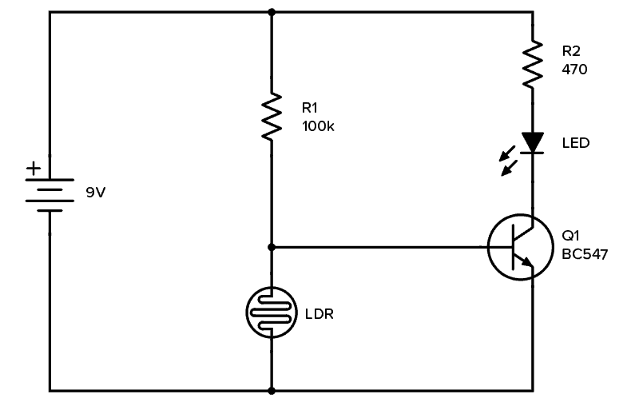

<https://www.build-electronic-circuits.com/night-light-circuit/>

<https://www.build-electronic-circuits.com/ldr-circuit-diagram/>

(outra montagem:

<https://www.eleccircuit.com/kids-automatic-night-light-circuits/>)

* (basicamente um) Sequenciador a LEDs - slightly mais complicado, visual, constituído por dois blocos que podem ser explicados separadamente

<https://www.build-electronic-circuits.com/knight-rider-light-bar-circuit/>

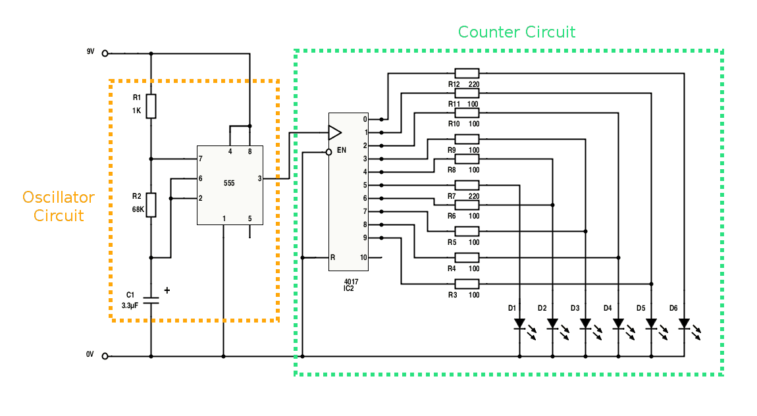

Alternativo sequenciador de LEDs:

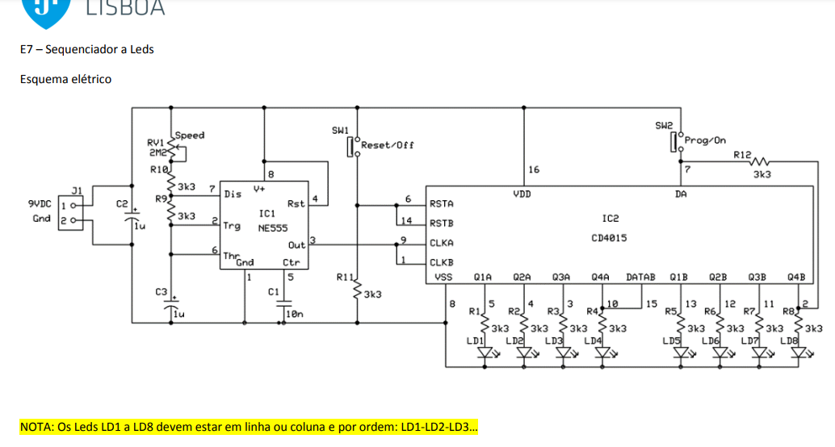

* Alarm when light hits - som, explica voltage divider, LDR e transistors, simples

<https://www.build-electronic-circuits.com/sunrise-wake-up-alarm-circuit/>

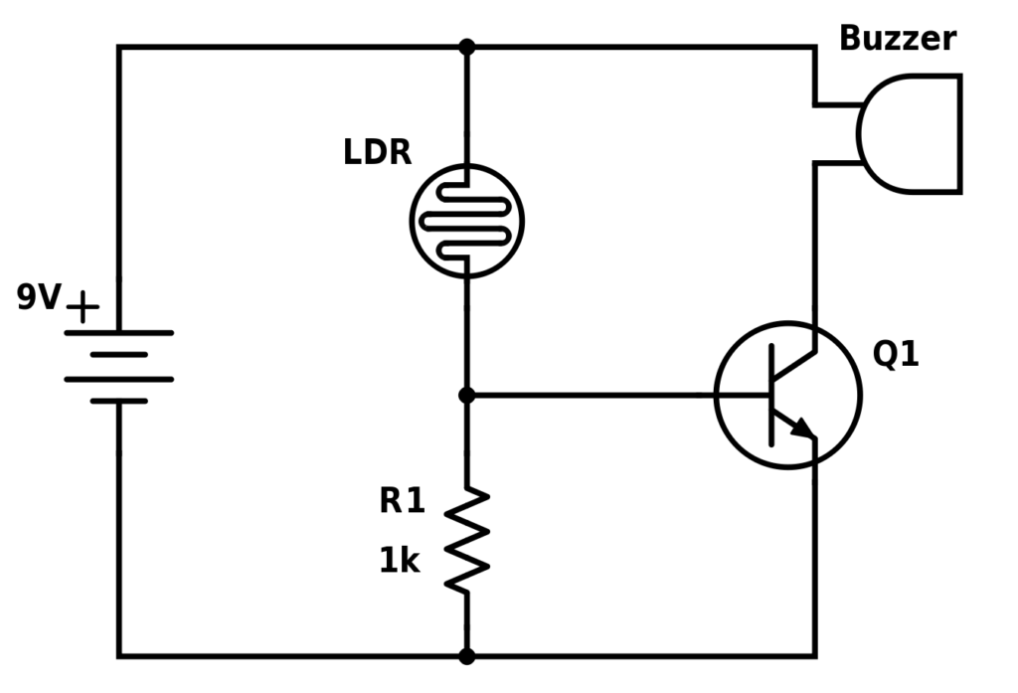

* LED cube - muito fixe, mas demasiado complicado e demasiados conceitos, só vou deixar aqui caso falemos em “produtos futuros” da empresa - <http://www.pyroelectro.com/projects/8x8x8_led_cube/>
* Intruder alarm - explica OPAMPs, entre outras coisas <https://technologystudent.com/elec1/alarm1.html>

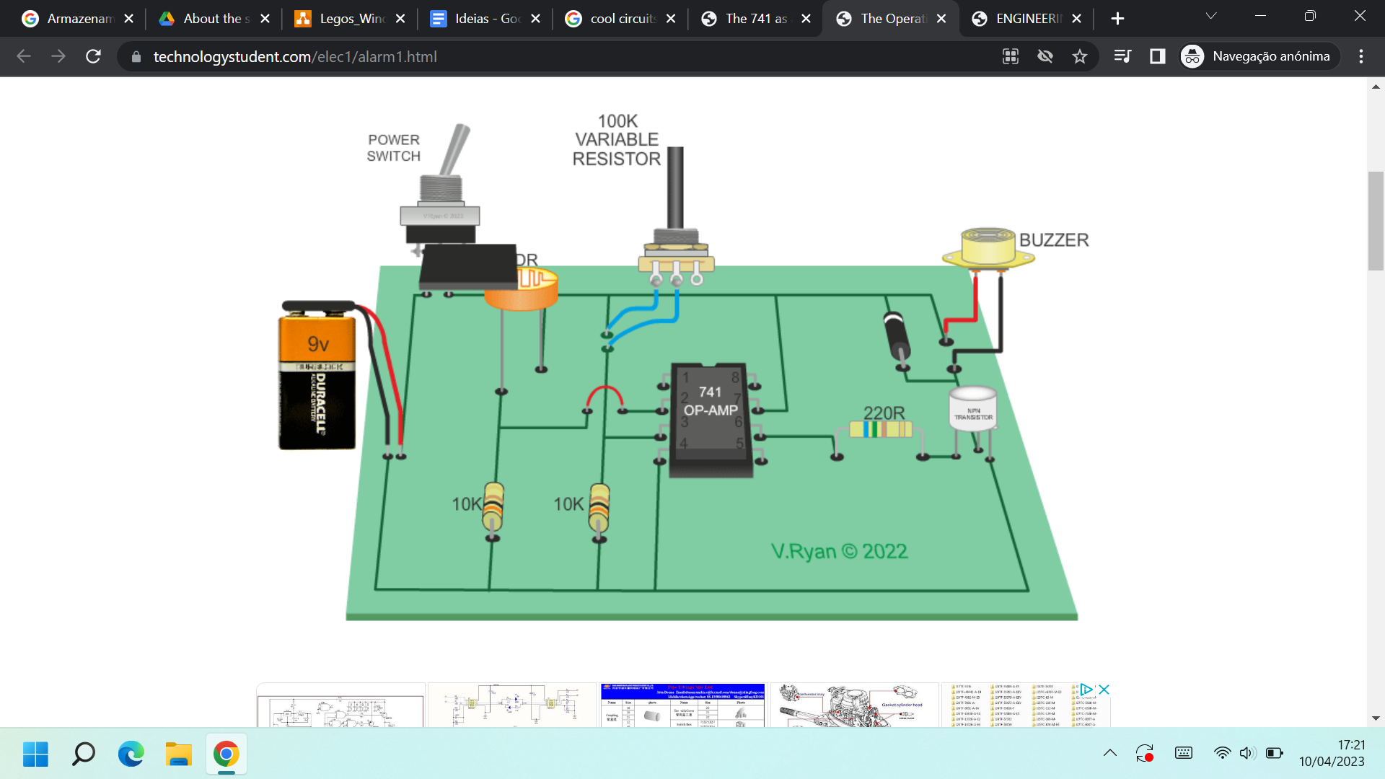

Similarly, alarme para temperatura - <https://technologystudent.com/elec1/opamp3.htm>

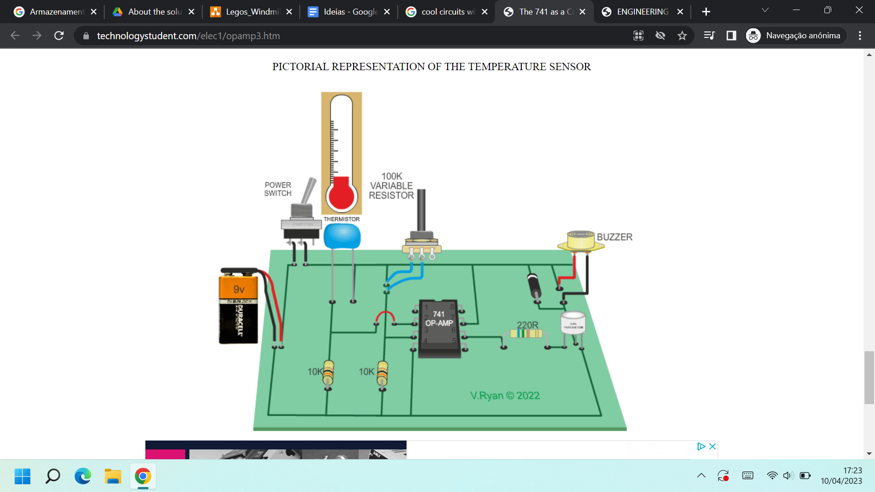

Pensei em fazermos brinquedos que se pudessem ir adicionando sucessivamente a uma “Lego City” da H2Ohm, em que cada kit explica um ou mais conceitos eletrónicos. Assim, incentiva a comprar cada vez mais produtos para ir preenchendo cada vez mais a cidade.

**Ideia inicial que tive** - Automatic Night Light + windmill (algo semelhante a <https://www.youtube.com/watch?v=arApbEiGBi8>, que usa um stepper motor)

* De dia/com luz, o LDR tem baixa resistência, desativando o LED e ativando o stepper motor
* De noite/sem luz, o LDR tem alta resistência, ativando o LED e desativando o stepper motor

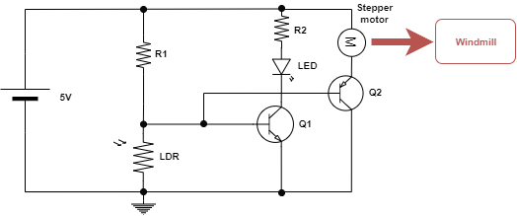

Em termos visuais, é suposto ficar um windmill com luzes à volta em círculo, tipo Illuminati mas em vez de um triângulo é um círculo e em vez de um olho é um moinho.

Algumas notas:

* Esta montagem ensina sobre os conceitos de: voltage divider, transistores (n e p), LEDs, LDRs
* Em vez de ligarmos apenas 1 ou mais LEDs em série, talvez possamos incluir um sequenciador de LEDs, mais giro mas talvez fique demasiado complicado
* A montagem do windmill do vídeo talvez possa ser simplificada, usam demasiados Legos
* Se quiserem, podemos pensar noutras montagens (i.e., mais coisas para adicionar à City) - embora isso talvez já sejam outros kits, outros produtos a vender - ou incluir mais coisas nesta ou não fazer o windmill.

Nova ideia da reunião - windmill que roda e dá energia a condensador, depois usada para ligar LEDs. Mas creio que neste caso nem é preciso condensador, basta motor e LED: <https://www.exploratorium.edu/snacks/light-wind> - “This is the opposite of how a motor works, which uses electricity to create motion. This activity uses a hobby motor in reverse to create an electric current. By attaching blades to the motor, wind can be used to provide mechanical energy to the motor so that it works like a generator and supplies electricity. This electrical output could be measured with a multimeter, but an LED provides an easy readout that shows power is being generated.”

Especificações para o motor: <https://electronics.stackexchange.com/questions/515607/specifications-of-a-motor-which-will-light-an-led-momentarily-from-hand-spinni> , <https://www.quora.com/Why-a-LED-doesn-t-glow-when-connected-to-DC-motor-as-a-dynamo> (perhaps use stepper motor, not DC motor)

Outros conceitos importantes em futuros produtos:

- Kirchhoff Laws;

- Inductors;

- Capacitors;

- Potentiometers;

- Logic gates;

- OPAMPs.